Commune de Schaerbeek

Formulaire de candidature appel à projets
– Programme de Prévention Urbaine-
2023

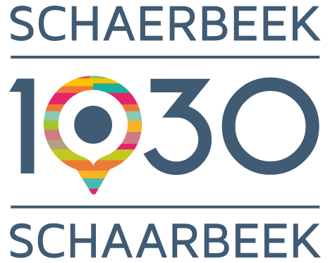

Nom de la structure
Titre du projet
Public cible (tranche d’âge)
Enfants et Jeunes des quartiers cibles

Données générales

Nom (complet) de la structure

Statut juridique
N° d’entreprise
Date de création
Adresse postale +
Adresse email
Site Internet – Page Facebook

Compte bancaire (BIC + IBAN) + nom du titulaire

Nom, numéro de téléphone et courriel de la personne responsable du dossier

Pour les associations de fait, merci de préciser les noms et adresses de 3 membres organisateurs | 1)  2)  3)

- Informations liées à la structure et au projet

a. Quel est le nom du projet que vous désirez développer ?

  - Quels sont les objectifs poursuivis par le projet ?

  - Description générale du projet.

  - Description du public-cible.

  - Expliquez brièvement en quoi votre projet constitue une aide, un soutien, pour les enfants et/ou les jeunes des quartiers ?

  - A combien d’enfants et/ou de jeunes s’adresse ce projet ?

  - Financement du projet :

- Quel est le budget global du projet et quelle sera votre répartition budgétaire ? Détaillez brièvement.

- Une participation financière est-elle demandée aux participants ? Si oui, à combien s’élève-t-elle ?

- Quel est le montant du subside demandé à la Commune de Schaerbeek ? (Maximum 4.000 €)

- A quoi sera alloué ce budget ?

- Bénéficiez-vous d’autres sources de subventions, partenaires, sponsors, autres sources de subventions, … ?
- Budget prévisionnel du projet

Prière de détailler dans le tableau ci-dessous les recettes et dépenses planifiées pour le projet, y compris si le financement se fait par d’autres sources de subventionnement.

Recettes |  | Dépenses
Origine | Montant | Affectation | Montant
Commune de Schaerbeek
Autres recettes/sources de subventionnement

